操作マニュアル

台帳登録閲覧システムでの
ＥＸＣＥＬ取り込み

２０１６年１０月
一般財団法人建築行政情報センター

改訂履歴
日付 | 改訂内容 | 備考
2016.10.19 | ・初版発行 | 台帳登録閲覧システム（改訂版）リリース

はじめに

本資料では、ＥＸＣＥＬで編集可能なファイル（ＣＳＶ）を台帳登録閲覧システムで、直接取り込むための操作手順を記載しています。

◇◆◇注意◇◆◇
①受付番号が空欄となる場合について
特定行政庁の台帳登録閲覧システムで、指定確認検査機関からの報告物件の受付番号を手入力としている場合は、「データ取込」によって取り込んだ物件について受付番号は採番されずに空欄で登録されます（後に、「台帳管理／報告台帳」で、受付番号を入力することが可能です）。

②対象となるデータ
ＣＳＶファイルを取り込むことができる様式は、建築物関連のみです。また、平成２７年６月１日施行の建築計画概要書様式改正（老人ホーム等の部分の面積項目追加）にも対応しております。
- 従前、「通知・報告配信システム（オフライン）をご利用いただいていた場合は、「ＥＸＣＥＬ取込み用 標準フォーマット」が更新されていますのでご注意ください。

１．台帳登録閲覧システムへのインポート

- ＣＳＶファイルの用意
予め台帳システムに取り込むＣＳＶファイルをデスクトップ等に保存しておきます。
ＣＳＶファイルのフォーマットは、「ＥＸＣＥＬ取込用 標準フォーマット 項目定義書（1.1.3）」をご参照ください。

- 起動
台帳登録閲覧システムを起動します。

- メニュー選択
受付 メニューから、 データ取込 を選択します。
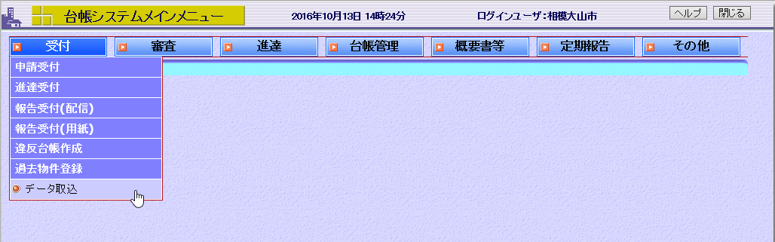

- 読み込み
「ＣＳＶファイル取込」の「申請内容」で、該当する申請を選びます。
参照 をクリックし、先に保存したＣＳＶファイルを選択します。
計画変更の場合は、「確認申請」を選択してください。
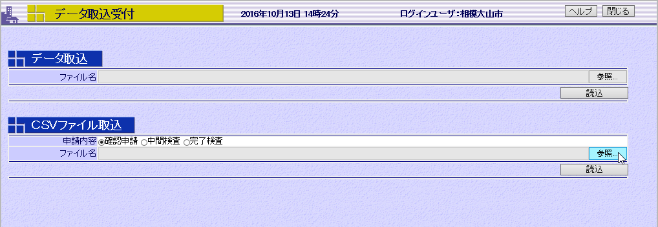
申請内容とファイルを指定後、 読込 をクリックします。
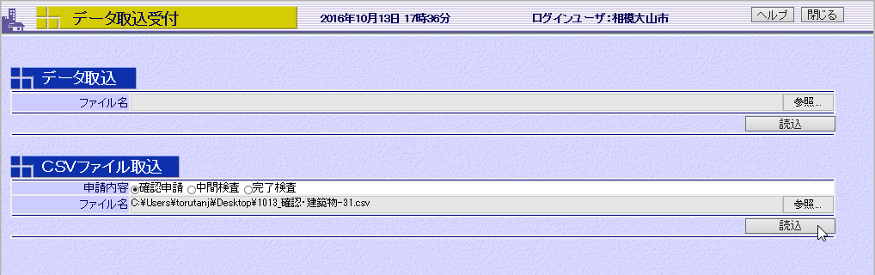※１ １度に読み込めるファイルは１つのみです。

※２ ＣＳＶファイルに修正すべき点がある場合は、次のようにエラー表示されます。
＜項目の数が標準フォーマットと異なる場合＞
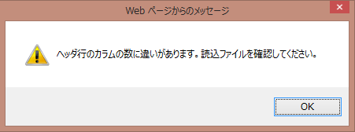

＜入力内容に標準フォーマットのルールに反するものがある場合＞
ＯＫ をクリックして、エラーの内容を表示します。
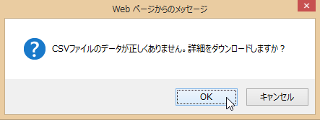
エラーの内容が、メモ帳で開かれます。 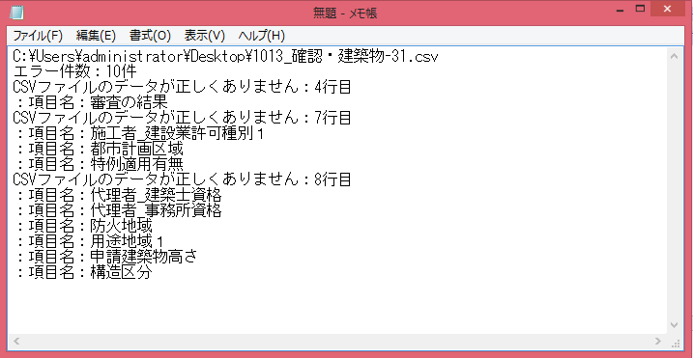

⑤ 取込み
ＣＳＶファイルの内容が正しい場合、収録されたデータが一覧表示されます。 取込み をクリックします。
処理中は、 取込み ・ 戻る ボタンともにグレー表示となります。
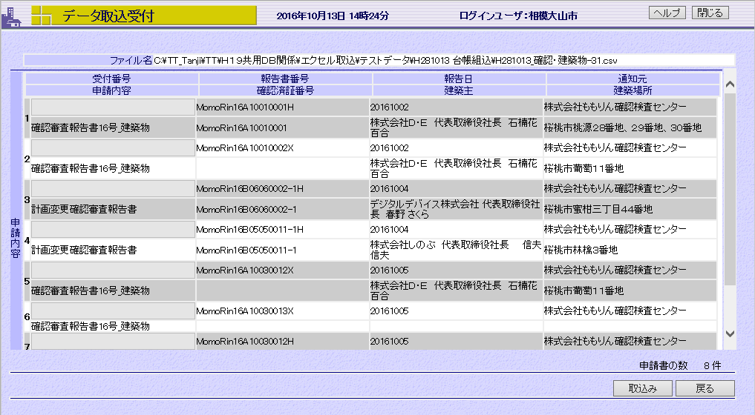

- 取込完了
「受付番号」欄に番号が表示され、 戻る ボタンがグレー表示から元の表示に戻れば、台帳登録閲覧システムへの取込みが完了です。
以降は、通常の報告物件と同様に検索が可能となります。
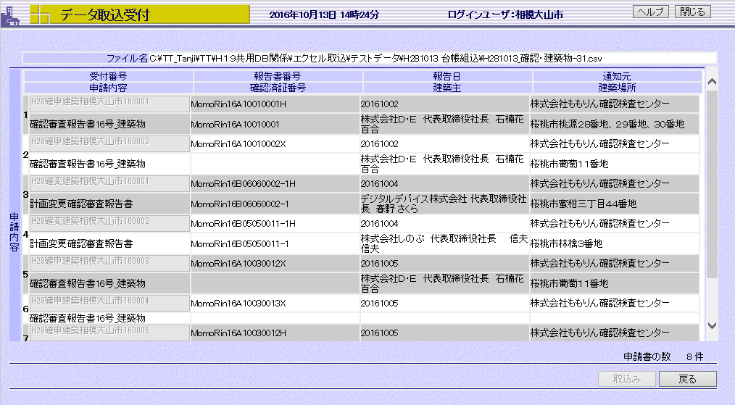
- 受付番号の採番設定を「手動」としている場合は、受付番号は空欄のままです。

以 上

